ECR NO：ECR-202250212-01
申请部门：结构 |  |  |  |  | 申请人：Ray/April/Ives |  |  |  | 申请时间：20250212
申请原由： R质量改善 £生产工艺 £新供应商导入 £替代料 £降成本 £其他
变更类型： £材料变更 R结构变更 £设计变更 £工艺变更 £其他
产品名称：无线泳池机器人 |  |  |  |  |  |  |  |  | 申请部门审批：
产品型号：X9
库存处理意见：生产顺序切换
费用责任： £供应商承担 £加工厂承担 R部门承担 £其他
变更零部件：020316.0067 X9左侧过滤网支架 020316.0068 X9右侧过滤网支架
020316.0071 X9左侧可拆滤网组件2 020316.0072 X9右侧可拆滤网组件2
变更原因:
X9左右过滤网支架局部溢胶
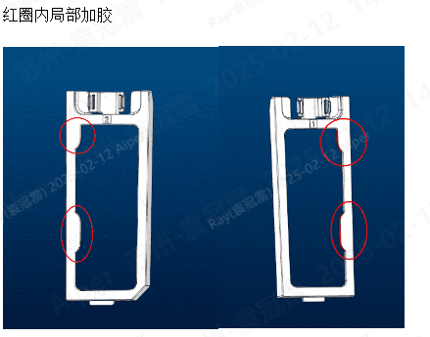
变更点：

变更零部件：
020316.0002 X9底盘
变更原因：增加左右侧板的防错
变更点：
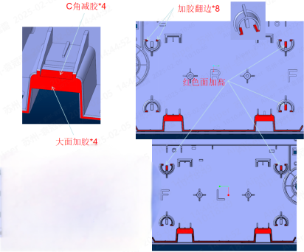
变更零部件：
020316.0003 X9舱体
变更原因：增加左右侧板的防错
变更点：
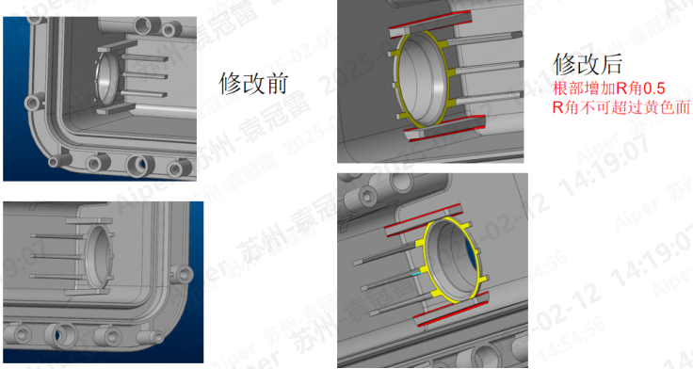

变更零部件：020316.0055 X9减速器A壳 020316.0056 X9减速器B壳
变更原因：
拨轮减速器滑牙，螺钉由PB3*8螺钉改PB3*10，螺钉柱深度不够
变更点：
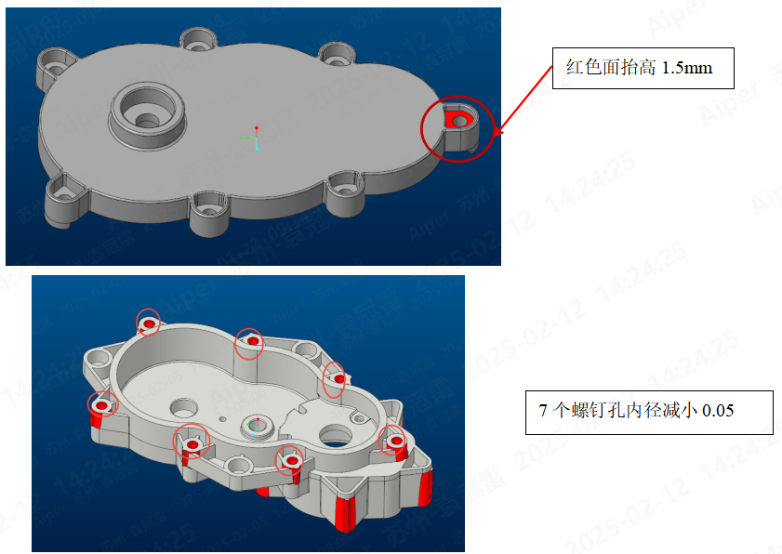

变更零部件：
020316.0085 X9左后喷口格栅
020316.0087 X9右后喷口格栅
变更原因：卡扣根部增加R0.4圆角，加强卡扣强度
变更点：
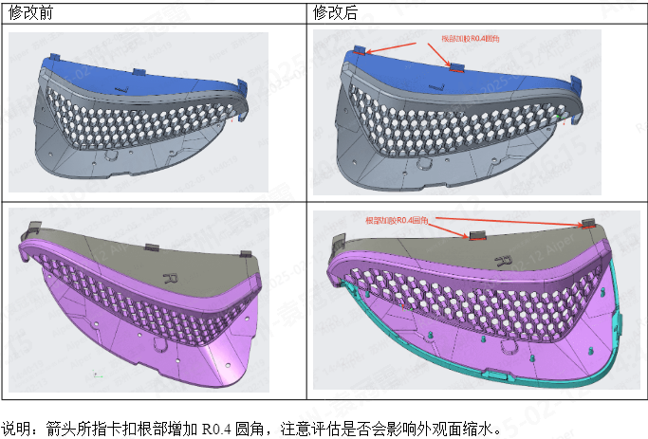

变更零部件：
020316.0091 X9左前喷口
020316.0093 X9右前喷口
变更原因：
局部加胶，增加卡扣强度和过盈量
变更点：
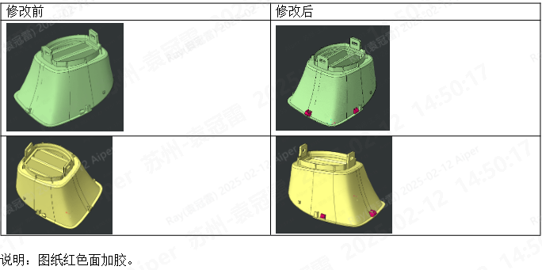

变更零部件：
020316.0025 X9左侧盖板(黑色)
020316.0027 X9右侧盖板(黑色)
变更原因：
左右侧盖板防错
变更点：
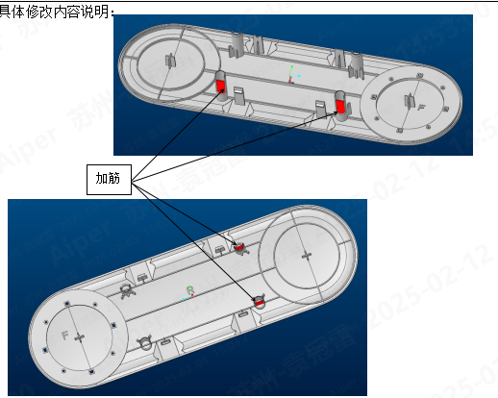
库存品信息 |  | 成品 |  |  | 半成品 |  | 原材料 |  | 在制品(成品&组件) |  |  | 在途品（原材料）
原材料成本 |  |  |  |  |  |  | 加工成本
变更前：0元 |  |  | 变更后：0元 |  |  |  | 变更前：0元 |  |  |  | 变更后：0元
会签栏
产品部 | 项目部 |  |  | 研发采购部 |  | 生产部 |  | 品质部 |  | 研发技术总监 |  |  | 研发总监
研发部 |  |  |  |  | 生产技术部 |  |  |  | 品质部
- 变更方案可行性  - 验证报告  3、涉及更新的文件 |  |  |  |  | - 生产设备、工艺条件、作业方法是否满足变更要求  2、需要更新的文件 |  |  |  | - 检验方法、标准是否满足变更需求  2、变更后的品质是否能满足产品品质要求
研发工程师： |  |  |  |  | NPI工程师： |  |  |  | 品质工程师：
NO：YD-RD-BD-2022-18 V2.3

